- 系统结构图如图1所示，给出三种侯选的串联校正装置G_{c}(s)，其对数幅频特性分别如图2中所示。试问：
图1 系统结构图

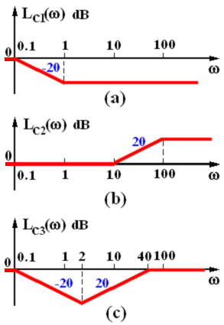
图2 候选校正装置对数幅频特性曲线

(1) 使用哪一种校正装置可使系统的稳定程度最好？
(2) 欲将12(Hz)的正弦噪声削弱10倍左右，应采用哪种校正装置？
解, 原系统开环传递函数为
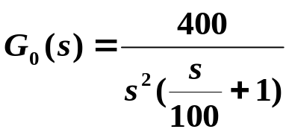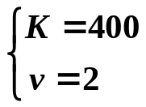
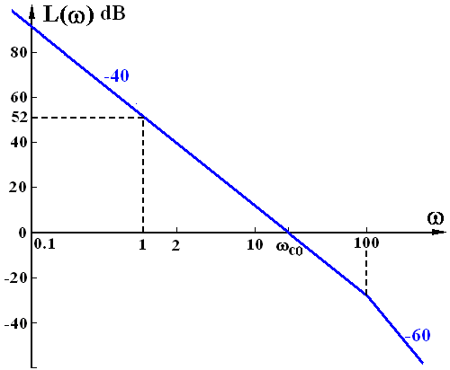
绘制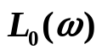，可得：
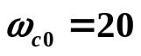
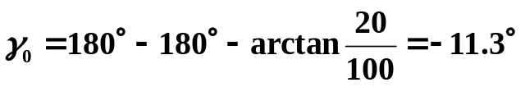 (系统不稳定)
① 采用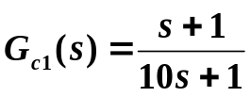
系统开环传递函数为 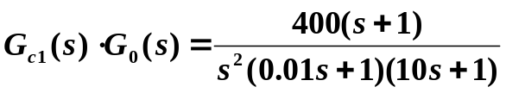
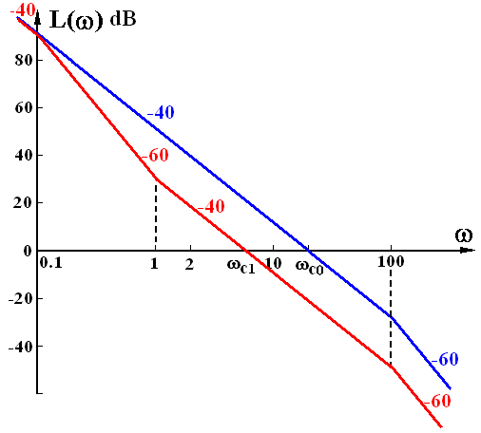
画出对数幅频特性曲线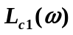可得：
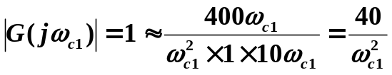
截止频率 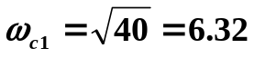
相角裕度 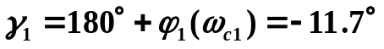 （系统不稳定）
② 采用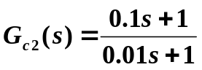
系统开环传递函数为 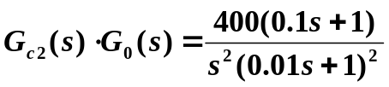
画出对数幅频特性曲线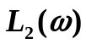所示：
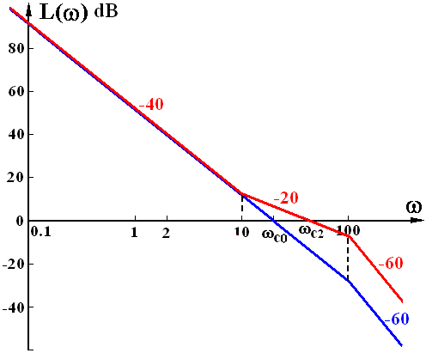
截止频率 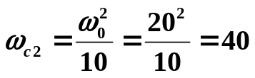
相角裕度 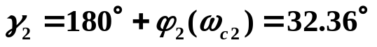
③ 采用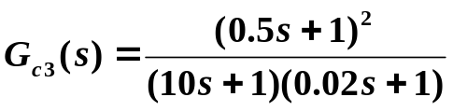
系统开环传递函数为
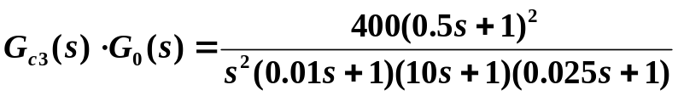
画出对数幅频特性曲线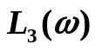所示：

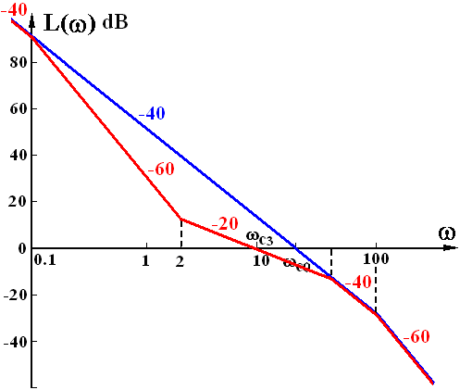
40
截止频率 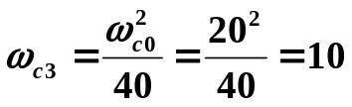
相角裕度 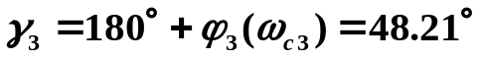

可见，采用时系统不稳定；
采用时稳定程度最好。

（2）确定使12Hz正弦噪声削弱10倍左右的校正网络
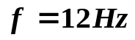时， 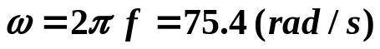
对单位反馈系统，高频段闭环幅频特性与开环幅频特性基本一致。

从Bode图上看，在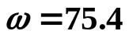处，有
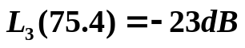
衰减倍数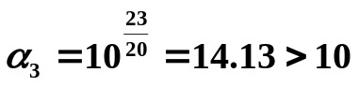，可见，采用可以使 12 Hz = 75.4 rad/s 的正弦信号衰减14.13倍,满足系统要求。

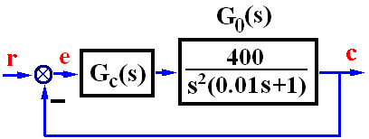
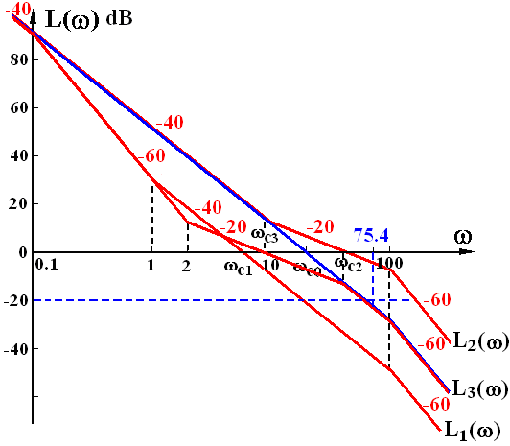

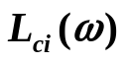 |  | 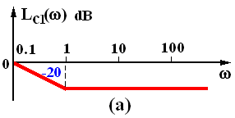 | 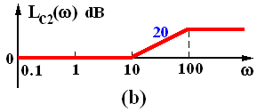 | 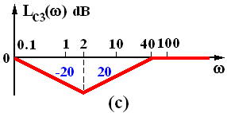
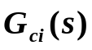 | 1 | 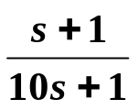 | 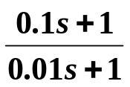 | 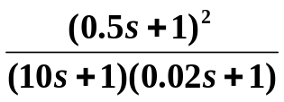
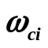 (rad/s) | 20 | 6.32 | 40 | 10
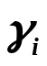 | 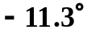 | 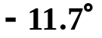 | 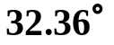 | 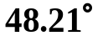
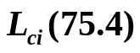  (dB) | -24dB  (0.063) | -43dB  (0.0071) | -5dB  (0.56) | -24dB  (0.063)

